«Педагогтің кәсіби білімінің жетілуі - шығармашылық дамудың басты жолы» тақырыбында педагогикалық кеңес өтті...
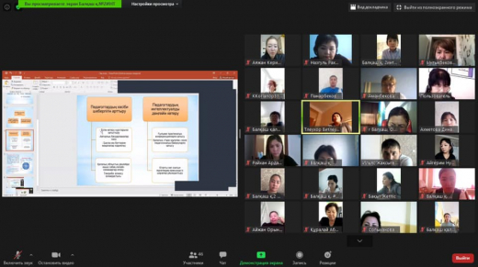

14-қараша күні ZOOM платформасында кезекті педагогикалық кеңес өтті. Күн тәртібінде қаралған сұрақтар:
І. «Педагогтің кәсіби білімінің жетілуі - шығармашылық дамудың басты жолы», мектептің әдіскері Битлеуова Т.Б.
Қосалқы баяндамашылар:
1. "Қашықтықтан оқыту жағдайында оқушылардың тілдік дағдыларын қалыптастыру жолдары", Сопыханова Г. Т.
2. "Чтение с увлечением, Александрова Н. Н.
3. "Қашықтықтан оқыту жағдайында сабақ жоспарын ұйымдастыру", Есимбекова А. Т.
4. "Видео-сабақтарға қойылатын талаптар", Біләл Н. Ж.
ІІ. Әр түрлі мәселелер.
Педагогикалық кеңес барысында ұстаздар қашықтықтан оқу жағдайында оқушылардың тілдік дағдыларын дамыту, тиімді сабақ жоспарын құру бойынша өз тәжірибелерімен бөлісіп, өткізген жұмыстарын педагогикалық ұжым назарына ұсынды.
Педагогикалық кеңестің күн тәртібіндегі 2-мәселесі бойынша ІІ тоқсандағы оқу-тәрбие үдерісінің ұйымдастырылуы жайында сөз қозғалды.
Педагогикалық Кеңестім шешімі:
1. Әр әдістемелік бірлестік "Бірге оқимыз" жобасы аясында workshop жоспарлап, педагогтермен тәжірибе алмассын.
2. 5-8 сыныптарда жаратылыстану-математика бағытындағы пән мұғалімдермен "Зейін" жобасы аясында арнайы жоспар құрылып, workshop форматында іс-шаралар ұйымдастырылсын.

Педагогический совет «Повышение квалификации учителя - главный путь творческого развития»...

14 ноября на площадке ZOOM проведен очередной педагогический совет. Вопросы повестки дня:
І. «Повышение квалификации учителя - главный путь творческого развития», методист школы Битлеуова Т. Б.
Со-спикеры:
1. «Способы формирования языковых навыков учащихся в условиях дистанционного обучения», Сопыханова Г. Т.
2. "Чтение с увлечением", Александрова Н. Н.
3. «Организация эффективного планирования урока в условиях дистанционного обучения», Есимбекова А. Т.
4. «Требования к видеоурокам», Біләл Н. Ж.
II. Различные вопросы.
Во время педагогической встречи учителя поделились своим опытом по развитию языковых навыков учащихся при дистанционном обучении, составлению эффективного планирования урока.
По 2 вопросу повестки дня обсуждены вопросы по организации учебного процесса во второй четверти.
Решение педагогического совета:
1. Каждому методическому объединению запланировать workshop в рамках проекта «Учимся вместе» в целях обмена опытом с педагогами.
2. Разработать специальный план с учителями естественно-математических дисциплин 5-8 классов в рамках проекта «Зейін» и организовать проведение мероприятий в формате workshop (семинаров, мастер-классов).

